Муниципальное образовательное учреждение
«Средняя образовательная школа № 7»
Копейский городской округ

Городской конкурс исследовательских работ и творческих проектов
дошкольников и младших школьников «Я - исследователь»

Номинация: «Физика. Техника»
Тема: Электричество в моей жизни.

Выполнил:
Бурцев Семён,
обучающийся 1 «А» класса МОУ «СОШ № 7»
Копейского городского округа
Руководитель: Герасимова Кристина Валерьевна, учитель начальных классов

Г.Копейск
2020 г.

ОГЛАВЛЕНИЕ

Введение. | 3
Глава 1.
- История открытия электричества. | 4
- Развитие электродвигателя. | 5
- Виды электростанций. | 6
- Как электричество попадает в мой дом. | 9
Глава 2.
2.1. Получение электричества в домашних условиях. | 10
2.2. Создание электрического фонарика. | 10
Заключение. | 11
Список литературы. | 12
Приложение. | 13

Введение
Однажды была гроза и у нас в квартире неожиданно погас свет. Стало темно и неуютно. Перестал показывать телевизор и погасло табло электрочасов. Мама сказала, что произошла авария на линии электропередач и электричество не поступает в дом, поэтому и отключились электроприборы. Так я понял: чтобы в доме был свет, нужно электричество. Я решил выяснить, как человек получает электричество, как оно попадает в мой дом и для чего же оно мне нужно? Мне стало интересно, можно ли получить электричество в домашних условиях и как работают электроприборы. Это и определило тему моей исследовательской работы.
Цель исследования: получение электричества в домашних условиях и создание электроприбора.
Задачи:
- узнать, что такое электричество и историю его открытия;
- выяснить, как получают электричество;
- провести опыт по получению электричества в домашних условиях;
- создать собственный электроприбор.
Гипотеза: я думаю, что можно самому произвести электроэнергию и создать свой электроприбор.
Объект исследования: электричество.
Предмет исследования: получение электричества.
В ходе исследования я использовал следующие методы:
- наблюдение;
- сбор и анализ информации;
- эксперимент;
- моделирование.
Практическая значимость: результаты исследования позволят больше узнать об окружающем мире, помогут в повседневной жизни.
Глава 1.
  - История открытия электричества.
Электричество – чрезвычайно полезная форма энергии. Она легко превращается в свет или тепло, и без труда передается по проводам.
Прочитав книги я узнал, что с понятием электричества люди столкнулись еще в древности. Древним грекам было известно загадочное явление: если потереть шерстью кусочек янтаря, он начинал притягивать к себе мелкие частички различных веществ. Объяснить, почему так происходит, они тогда не могли. Оказывается при трении шерсти об янтарь он наэлектризовывался – получал электрический заряд, состоящий из огромного количества отрицательно заряженный электронов (рис. 1). Этот заряд и притягивал к январю легкие предметы (рис. 2). Древние греки называли янтарь электроном. Отсюда и пошло название электричество. Проведем такой же опыт, только вместо янтаря возьмем обычную пластиковую расческу. Проведем ей несколько раз по волосам, расческа наэлектризуется от трения и будет притягивать к себе, например, кусочек бумаги (рис. 3, 4).
Также древние люди считали молнию гневом богов. А на самом деле причина в трении. В грозовых туча содержится огромное количество крошечных льдинок и капелек воды. Они трутся друг о друга, и внутри тучи накапливается электрический разряд. А когда две наэлектризованные тучи приближаются друг к другу между ними проскакивает искра, которая и называется молнией (рис. 5).
Важное открытие в изучении электричества сделал в 1800 году Алессандро Вольт. Он обнаружил что электрический ток появляется не только от трения или в атмосфере, но и при химическом взаимодействии некоторых веществ. Ученый соорудил столбик из двух десятков пар медных и цинковых кружков, разделенных суконками, смоченными соленой водой. Опыты показали, что в проволоке, соединяющей концы столба, появляется сильный электрический ток. Это была первая в мире электрическая батарея (рис. 6). Этот «Вольтов столб» был первым предком аккумулятора в папином автомобиле, а также разнообразных современных батареек: шелочных, литиевых, никелевых. Эти вещества, используемые в батарейках вступают в химическую реакцию, в результате чего возникает электрический ток.
В 1831 году английский физик Майкл Фарадей научился превращать силу магнита в электричество. Он брал катушку медной проволоки и внутрь катушки вводил магнитный стержень. Приборы показывали, что вовремя этого движения по проволоке проходил ток. Когда магнит выходил из катушки, вновь возникал ток, но уже обратного направления (рис. 7). Вскоре у исследователей появилась мысль использовать магнитно-электрические явления для создания электрического двигателя. Ведь тогда единственным двигателем была громоздкая, пыхтящая паровая машина.
  - Развитие электродвигателя.
В 30-е годы 19 века русский физик Борис Якоби изобрел электрический двигатель. Этот двигатель был простой и легкий: он состоял из двух частей электромагнитов, одна из которых вращалась – ротор, а другая была неподвижной – статор (рис. 8). Для питания электродвигателя использовалась химическая электрическая батарея. Электродвигатель изобретатель поставил на небольшое судно, чтобы он крутил гребные колеса. Однако испытания оказались неудачными. Слабые батареи быстро иссякли (рис. 9). Поэтому для постоянной работы электродвигателя нужно было найти более мощный источник тока.
Один русский ученый Эмилий Ленц установил, что электрический двигатель без изменения его конструкции способен выполнять два совершенно противоположных действия. Когда его питает ток от внешнего электрического источника, ротор начинает вращаться (рис. 10). А если наоборот раскрутить ротор какой-нибудь внешней механической силой, например паровой машиной, то электродвигатель начинает сам производить электричество (рис. 11). Так электродвигатель превратился в электрический генератор – источник электрического тока, причем неиссякаемый, в отличие от электрических батарей, где химические реакции, производящие заряженные частички, рано или поздно завершаются. Про аккумуляторы и батарейки мы тогда говорим, что они «сели». А генератор может работать сколько угодно, пока его крутит какая-либо внешняя сила. И производимый им ток можно подавать по проводам точно к такой же электрической машине, чтобы она работала уже в качестве двигателя.
В 1879 году немецкий изобретатель Вернер Сименс попробовал использовать электродвигатель на практике. На промышленной выставке в Берлине он представил электровоз, тянувший за собой по рельсам длиной в 300 м 3 вагончика (рис.12). Мощность электродвигателя составляла всего 13 лошадиных сил, однако поезд был рассчитан на 78 пассажиров и развивал скорость до 7 км/ч. Провод для питания электродвигателя был проложен в рельсах. «Электрическая» железная дорога пользовалась на выставке большим успехом. Через несколько лет Сименс открыл дорогу длиной около 3 км. По ней двигался электрический трамвай.
Так, с электровоза и трамвая, электрический двигатель начал победное шествие по свету, находя себе всё новые области применения на заводах и фабриках, в строительстве, на транспорте, на сельскохозяйственных полях. Даже у себя дома, оглянувшись по сторонам, я нашел много электроприборов, имеющих электродвигатели: электродвигатели пылесоса, холодильника, стиральной машины, в мамином фене, в папиной электробритве, в дрели, вентиляторы внутри компьютера, даже в моей игрушечной железной дороге (рис. 13).
  - Виды электростанций.
Точно также совершенствовался и электрогенератор, пока он не превратился в мощную, надежную машину. Теперь генераторы работают на многочисленных электростанциях, разбросанных по всему свету. Это самые настоящие «заводы» по производству электричества. В больших городах обычно строят тепловые электростанции. Они производят не только электроэнергию, но и обеспечивают горячей водой и паром. Электростанции этого типа называются тепловыми еще и потому, что электричество на них производится с помощью тепловой энергии, при сжигании угля, газа и нефти. Сгорая, они нагревают воду, проходящую в котлах по системе труб, и превращают её в пар (рис. 14).
На них используются паровые турбины. Это большие «колёса» с лопатками, на которые под большим давлением подается струя пара. Давление заставляет их крутится с огромной скоростью до 3000 оборотов в минуту. А паровые турбины в свою очередь приводят в движение генераторы, вырабатывающие электричество. В городских ТЭЦ (теплоэлектроцентраль) часть отработанного пара поступает в специальные устройства, где он нагревает воду. Оказывается это и есть та горячая вода, которой я пользуюсь дома. В холодное время года ТЭЦ нагревает батареи в моей квартире (рис. 15).
Кроме того, выяснилось, что электричество не только питает самые разные двигатели и устройства, оно ещё и освещает дома и улицы в моем городе.
Один такой завод по производству тепла и энергии ТЭЦ № 1 мы проезжаем, когда едем в г. Челябинск (рис. 16).
Возле рек построены другие электростанции. На них используется энергия падающей воды. Такие производители электричества называются гидроэлектростанциями - сокращённо ГЭС (рис. 17).
На реках создают мощные плотины. Это огромные стены из крепкого бетона, поставленные поперёк реки, преграждающие её течение. И чем выше платина, тем лучше для производства электричества. Вода поступает в специальные трубы, проложенные внутри плотины, и падает с большой высоты, набирая скорость, к лопаткам огромных гидротурбин. Этот мощный напор и заставляет их крутится. Гидротурбины соединены с генераторами, которые стоят над ними в огромном машинном зале гидроэлектростанции. И огромных генераторов, работающих в этом зале, может быть очень много. Крупные гидроэлектростанции намного мощнее тепловых.
На самой большой по мощности в мире гидроэлектростанция «Три ущелья» на китайской реке Янцзы 32 генератора, а высота её платины 185 метров. У нас в России самая большая гидроэлектростанция - это «Саяно-Шушенская» на сибирской реке Енисее. На ней работают 10 генераторов, а платина высотой в 242 метра.
Существуют и атомные электростанции – АЭС (рис. 18). Они используют в работе ядерную реакцию, которая сопровождается выделением огромного количества тепла. Тепло используется для нагревания воды и превращения ее в пар, также как и на тепловой электростанции. Только в сравнении с тепловыми электростанциями АЭС намного выгоднее. Здесь не нужно сжигать дорогое топливо. И для них не надо перекрывать реки, сооружать огромные плотины. К тому же мощность АЭС может быть очень большой. Атомные электростанции работают во многих странах. Самая мощная из них в Японии, а самая первая АЭС была построена у нас в России в городе Обнинске в 1954 году. Атомная энергия, правда, очень грозная сила. Случалось, она вырывалась из под контроля человека, неся беду. И всё-таки без нее человечеству уже не обойтись, ведь электричества требуется всё больше и больше. Надо только создавать совершенные системы защиты, которые сделают АЭС полностью безопасными.
Кроме распространенных бывают и другие виды электростанций. Например на морских побережьях строят приливные электростанции. Там, где дуют сильные ветры, строят ветровые электростанции. Где в избытке подземное тепло, из-за которого на поверхность выбиваются огромные фонтаны горячей воды и пара - гейзеры, устраивают геотермальные электростанции. А там, где много солнечных дней, электроэнергию вырабатывает солнце. Например, с помощью огромных зеркал или солнечных панелей, которыми покрывают крыши зданий. Такие электростанции оказались самыми подходящими для работы в космосе. Поэтому огромные солнечные панели развёрнуты вокруг МКС - международной космической станции (рис. 19).

  - Как электричество попадает в мой дом.
На любой электростанции есть один очень важный узел - это трансформаторная станция. Именно отсюда произведенное электричество начинает свой дальний путь по проводам, который может растянуться на тысячи километров (рис. 20). У тока, который сходит с генераторов электростанции, напряжение гораздо больше, чем в наших домах. А чтобы во время путешествия электричества по проводам было как можно меньше потерь энергии, надо поднять его напряжение ещё во много раз. Это делают специальные устройства - огромные трансформаторы. Они могут увеличить напряжение с 10 тысяч вольт в 50 раз. Для ЛЭПов, так сокращенно называют линии электропередач, строят высоченные металлические опоры, и они словно бы гигантскими шагами перешагивают через реки и горы, идут по степям и полям. А по подвешенным к этим опорам высоковольтным проводам электричество день и ночь мчится к месту своего назначения. Вся наша страна, как и весь мир, покрыта электрическими сетями. Огромные сети связывают города, а часто и целые государства. Внутри них есть сети поменьше, предназначенные, например только для одного города. А они в свою очередь разделяются на разные сети ещё меньших размеров. Электропроводка в моей квартире оказывается тоже электрическая сеть. Только совсем маленькая.
В эту огромную взаимосвязанную систему всех электрических сетей, больших и самых малых и поступает электричество, выработанное электростанциями. Но огромное напряжение, от которого звенят провода ЛЭПов, теперь приходится понижать. Для этого существует своя система трансформаторных подстанций. Они понижают напряжение до того уровня, который необходим определенной электрической сети. В соседнем дворе я нашел одну из таких трансформаторных подстанций. От неё в мою квартиру входит электрический ток в 220 вольт. Для моей домашней сети предусмотрено важное устройство - электрический счетчик (рис. 21). Он учитывает количество электроэнергии, которую потребляют в моей квартире лампы, телевизор, компьютер, холодильник, всё, что питается электричеством. Показания счётчика подсказывают, что к электричеству лучше относиться бережно и не расходовать его напрасно.
От счетчика в стенах моей квартиры проложена электрическая сеть. Она называется электропроводкой. Провода подключены к розеткам, установленным в стенах. К этим розеткам мы подключаем электроприборы.

Глава 2.
2.1. Получение электричества в домашних условиях.
Полученные знания об электричестве, открытия и опыты ученых позволили мне ответить на вопрос: можно ли сгенерировать электричество в домашних условиях? Оказалось, можно.
Результатом проведенных опытов стало создание батарейки с помощью картофеля. Для создания электрической батарейки я взял медную и никелевую пластины, картофель, провода и светодиод (рис. 22). Создал простую электрическую цепь (рис. 23). Благодаря химической реакции предметов светодиод загорелся (рис. 24). Это доказывает, что в цепи есть ток!
2.1. Создание электрического фонарика.
Мы с папой решили создать фонарик на батарейке. Из подручных предметов я собрал основу фонарика, потом объединил все звенья в цепь. В результате, нажимая на скрепку, цепь замыкается, заряд от батарейки проходит по цепи и фонарик зажигается (рис. 25,26).

Заключение
Благодаря проделанной работе я узнал какую важную роль играет в моей жизни электричество.
Оно дает мне свет и тепло в квартире, освещение на улице в темное время суток. У меня дома на нем работают телевизор, компьютер, пылесос, холодильник, стиральная машина. Кухонный комбайн тоже электрический, как и звонок в дверях. Даже в моем телефоне есть батарея, которая заряжается с помощью электричества. На улицах электричество приводит в движение троллейбусы и трамваи, под землей – вагоны метро. Электровозы ведут тяжелые поезда на железных дорогах. На фабриках и заводах от электричества работают станки.
Но так было не всегда. В давние времена люди ложились с заходом солнца, и вставали на рассвете, готовили пищу на огне. Чтобы жизнь стала настолько комфортной как сейчас, многие ученые работали не одно столетие, чтобы получить такое нужное и важное изобретение – Электричество.
В ходе исследования я выяснил, что электричество вырабатывается на электростанциях: тепловых, атомных, приливных, ветровых, гидроэлектростанциях. И прежде, чем попасть в мою квартиру, электричество проделывает немалый путь по проводам линий электропередач.
Для себя я сделал вывод: электричество — это источник силы и движения всех машин, света и тепла. В общем в наши дни без электричества не прожить.
Кроме того, подтвердилась моя гипотеза: создать электричество можно и самому с помощью подручных средств и даже смастерить простой электроприбор.
Я думаю, что полученные знания пригодятся мне в повседневной жизни.

Список литературы
- Леонович А.А. Чудеса техники. - М.: Издательство АСТ, 2018. – 222 с.: ил. – (Простая наука для детей).
- Малов В.И. Что такое электричество. – М.: Издательство АСТ, 2018. – 47 с.: ил. – (Все на свете знают дети).
- Непорожний П. Ток бежит по проводам. – М.: Издательство «Малыш», 1977. – 32 с.: ил.
- Энциклопедия научных экспериментов: свет, электричество, сила, движение, вещества/ пер. с англ. Усова И.В. – М.: Издательство АСТ, 2018. – 123 с.: ил. – (Почему, зачем и как?).
- https://vnclip.net/rev/детям+про+электричество.

Приложение
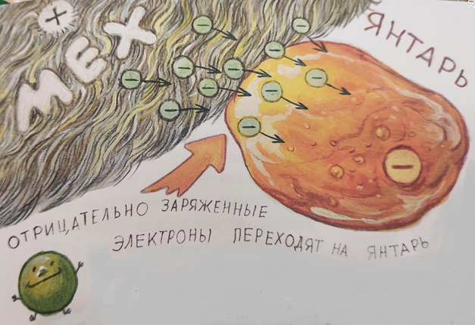
Рис.1. Получение электрического заряда при трении янтаря о шерсть.

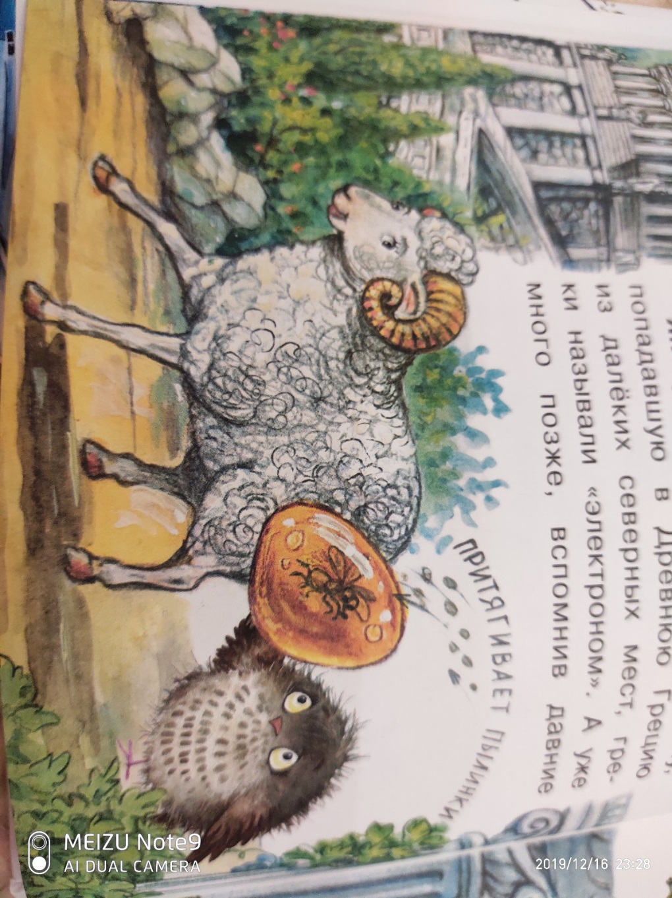
Рис.2. Наэлектризованный янтарь притягивает к себе мелкие частички различных веществ.

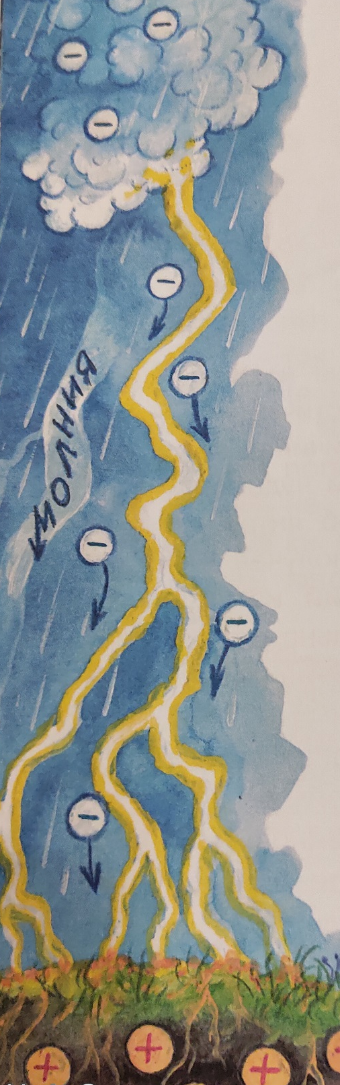


Рис.3. Расческа получила отрицательный заряд от волос.
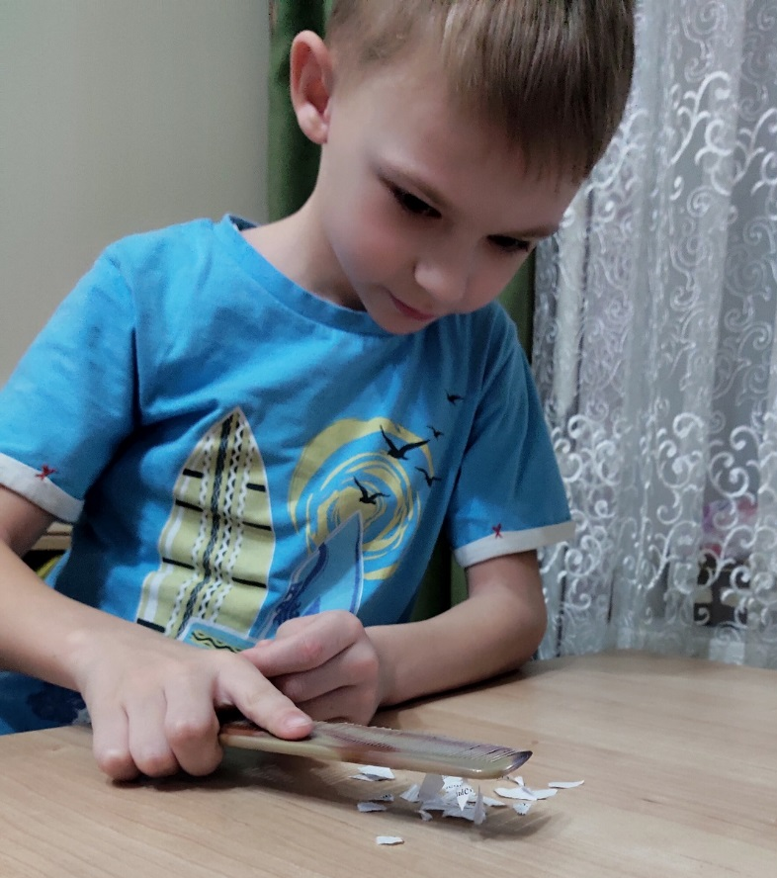

Рис.4. Кусочки бумаги с положительным зарядом притягиваются к расческе
Рис.5. Образование молнии при сталкивании двух наэлектризованных туч.
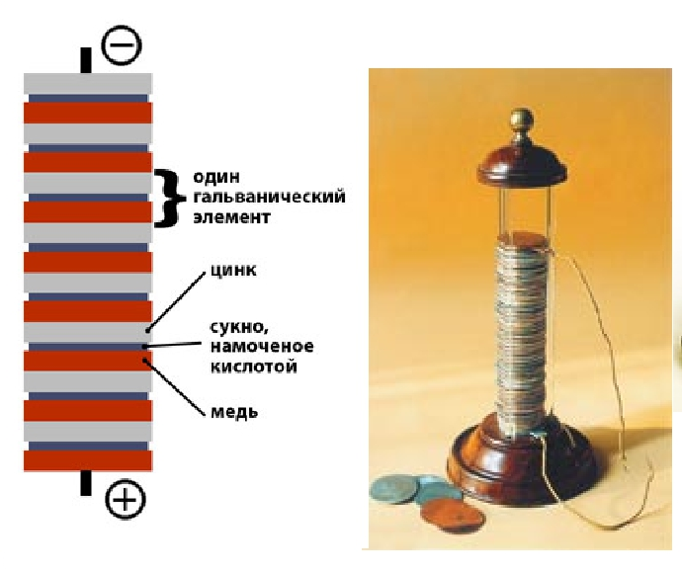

Рис.6. «Вольтов столб», первая в мире электрическая батарея.

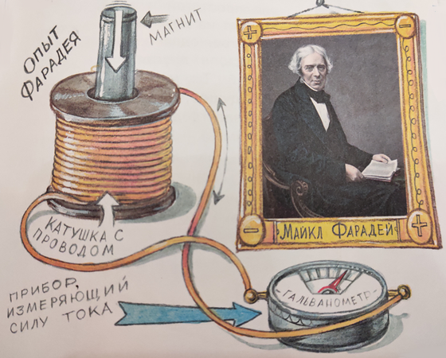

Рис.7. Английский физик Майкл Фарадей научился превращать
силу магнита в электричество (1831 год).

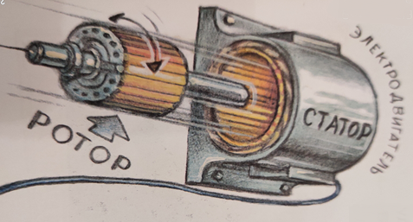

Рис.8. Русский физик Борис Якоби изобрел электрический двигатель
(30-е годы 19 века).

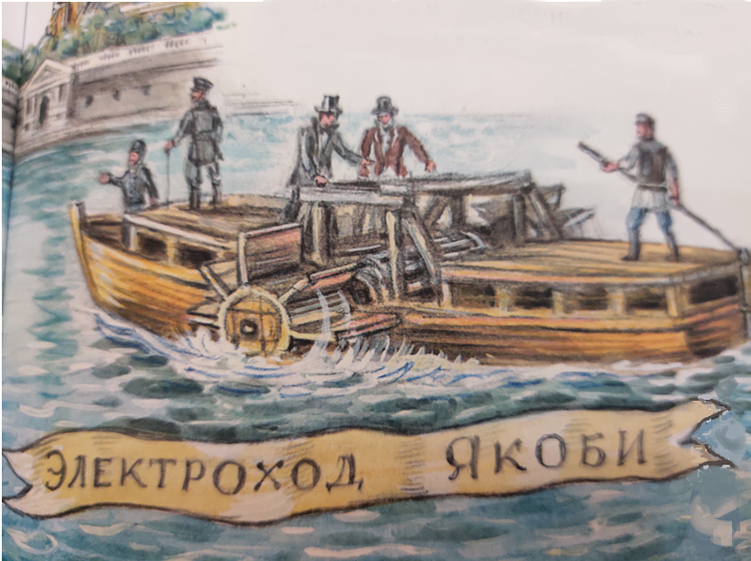

Рис.9. Электродвигатель впервые использован на судне
для приведения в движение гребных колес.
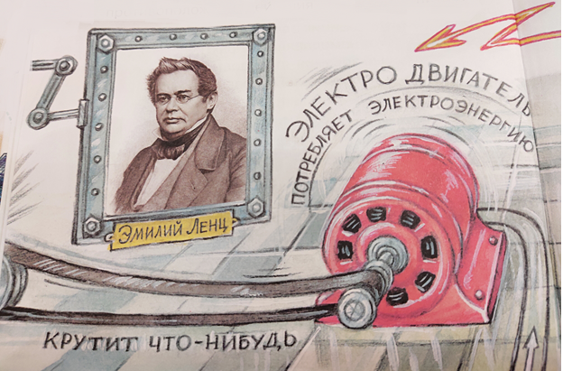

Рис.10. Электродвигатель питается от внешнего электрического источника, что приводит в движение ротор.

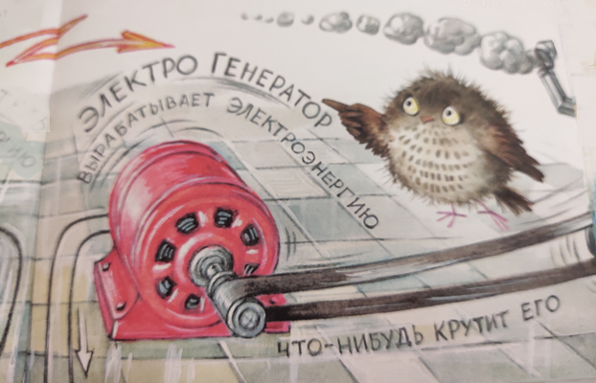

Рис.11. Электродвигатель становится электрогенератором (источником электрического тока), если ротор приводится в движение внешней силой.

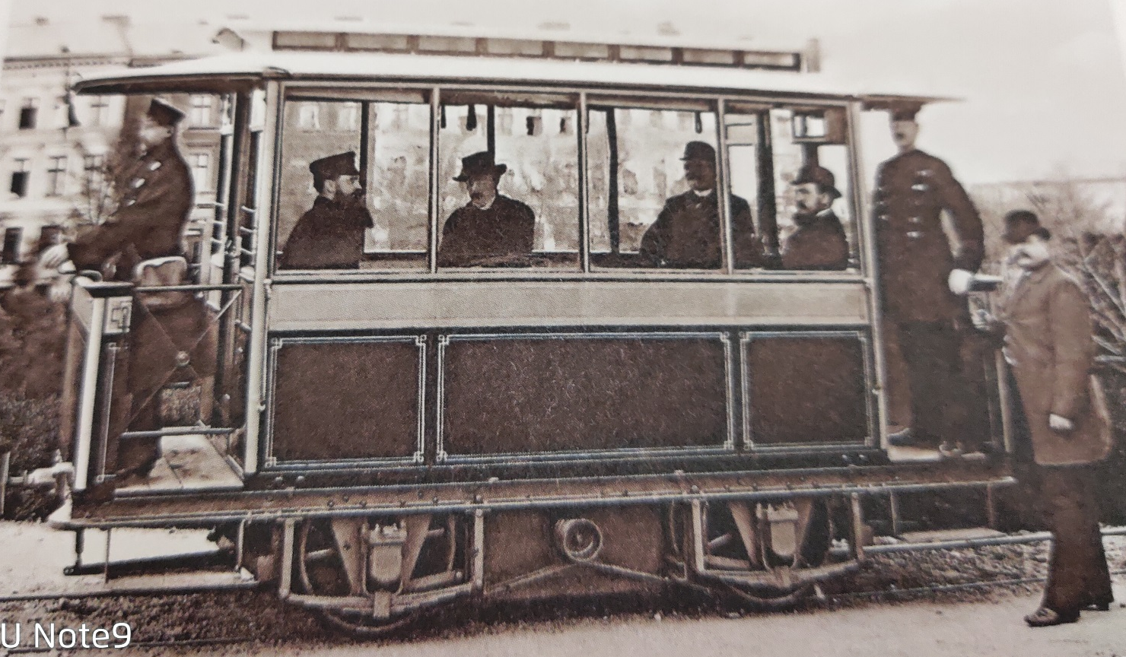
Рис.12. Немецкий изобретатель Вернер Сименс представил первый электровоз (1879 год).

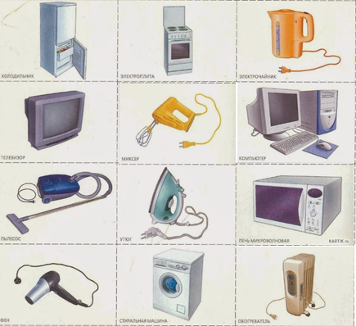
Рис.13. Приборы, работающие с помощью электродвигателя.
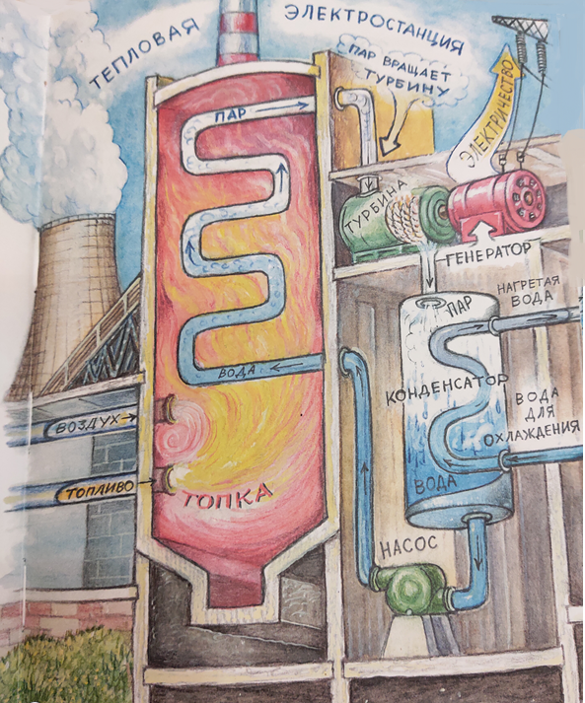

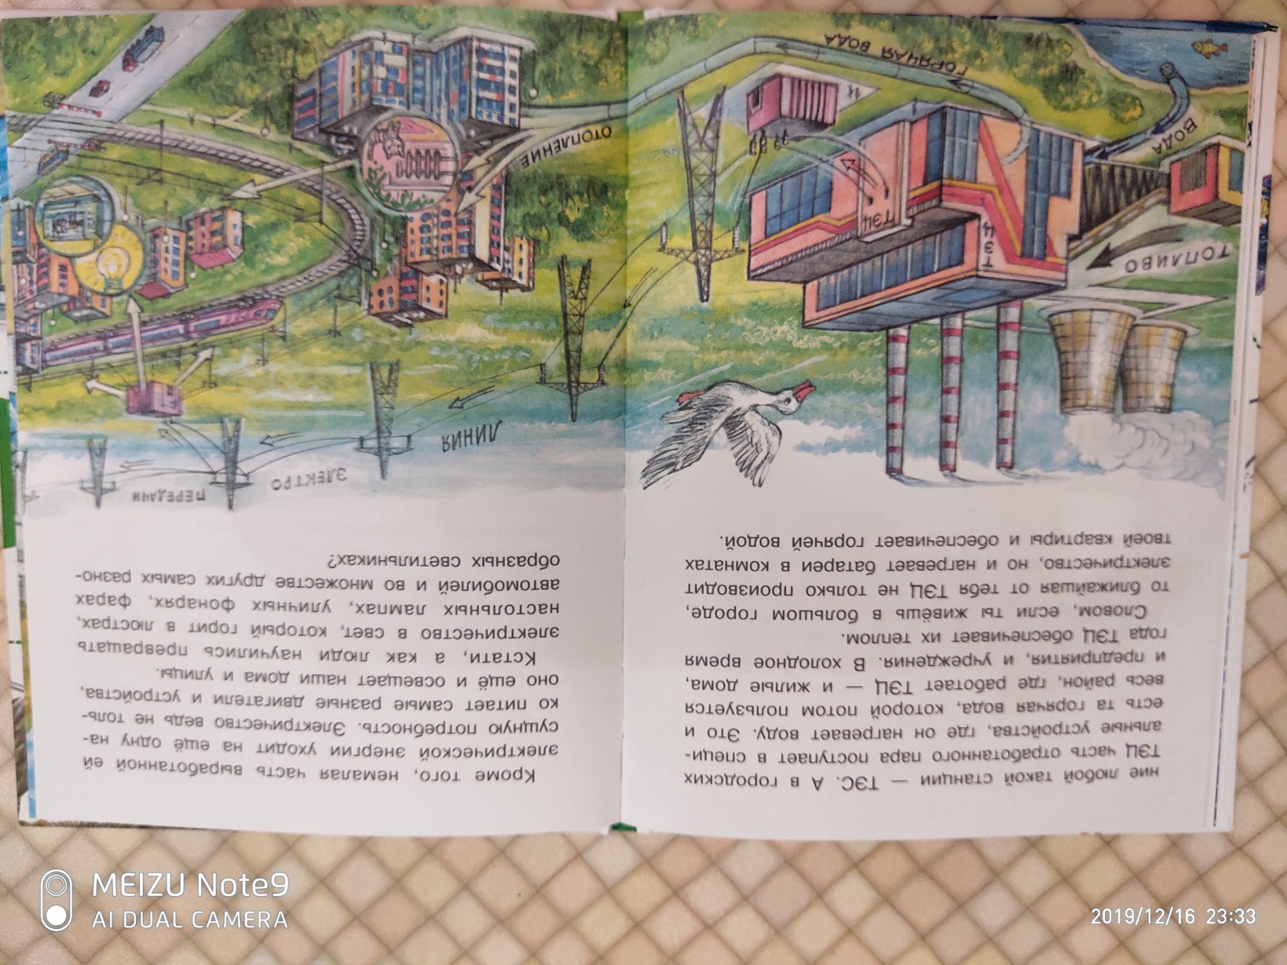
Рис.14. Тепловая электростанция.

Рис.15. Использование электричества, производимого ТЭС.
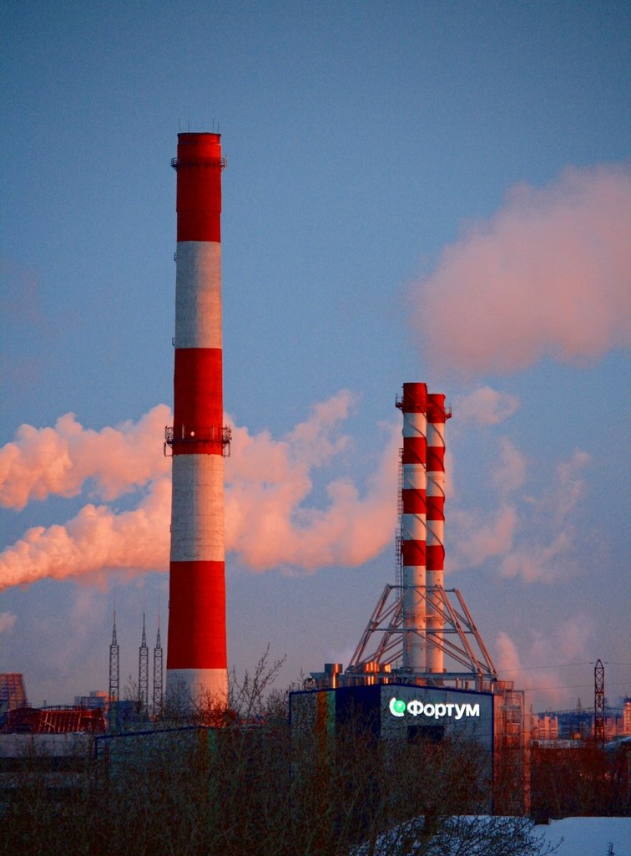
Рис.16. Тепловая электростанция в г.Челябинске.
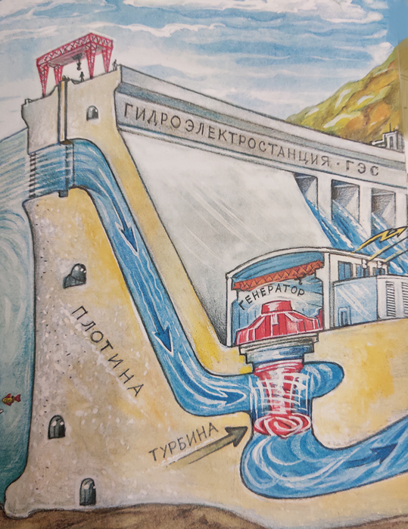
Рис.17. Гидроэлектростанция.
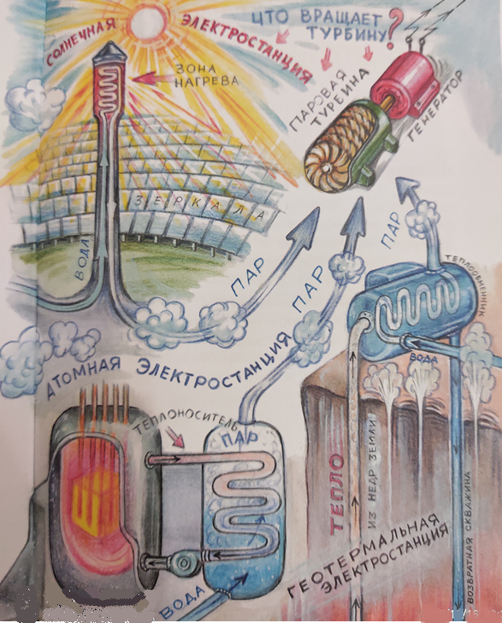
Рис.18. Другие источники энергии.

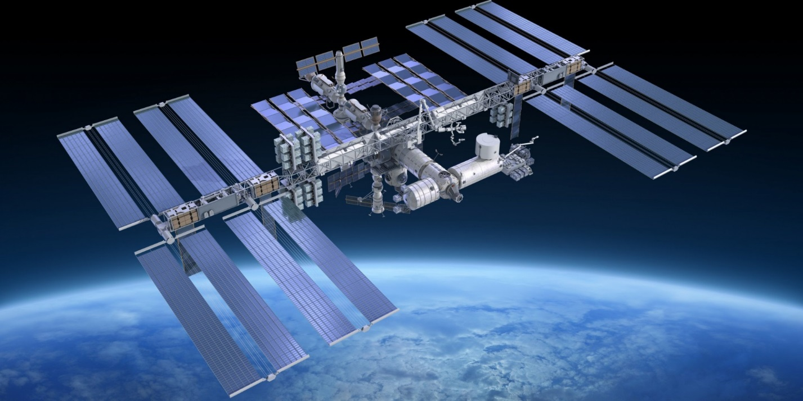
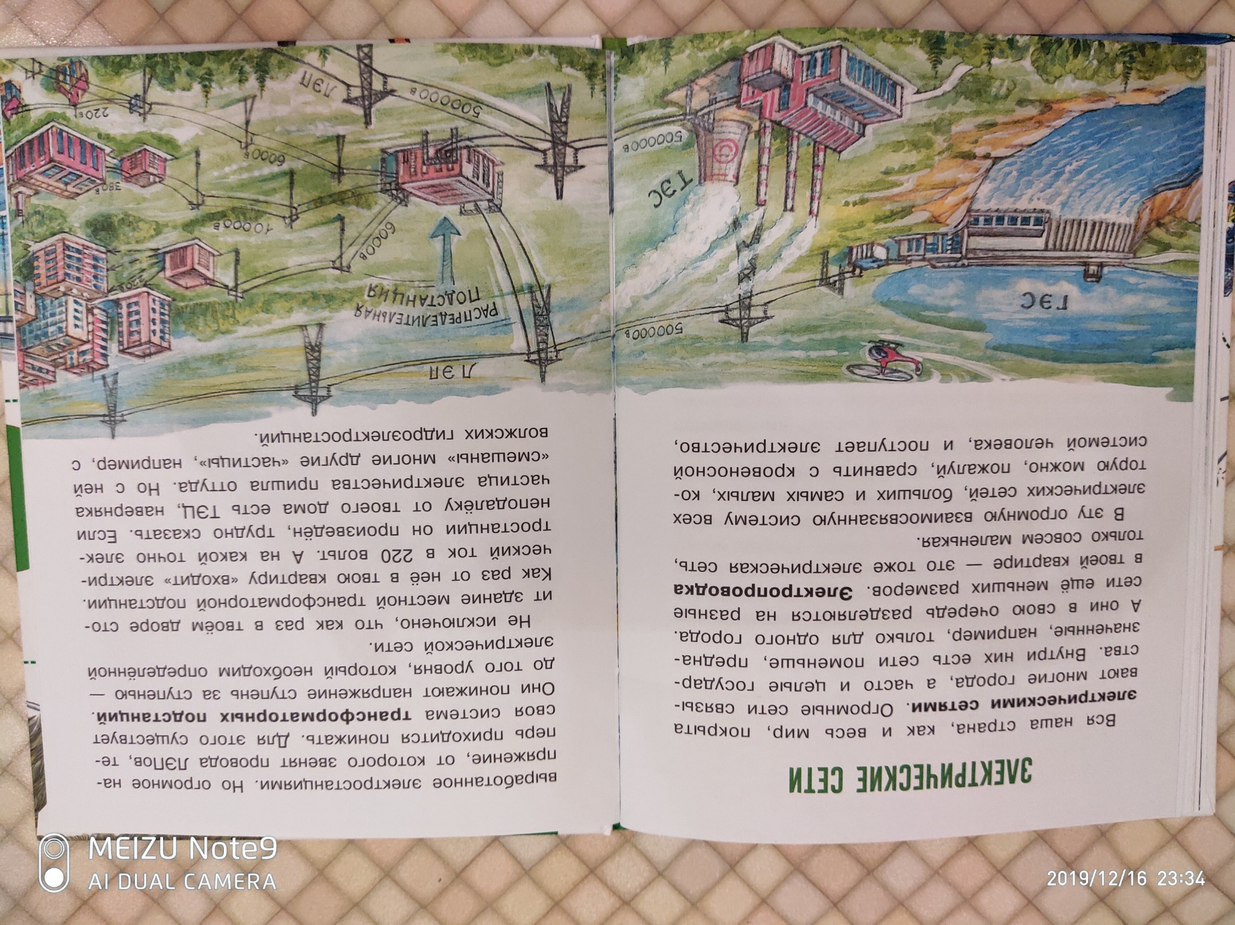
Рис.19. Использование солнечной энергии на МКС.
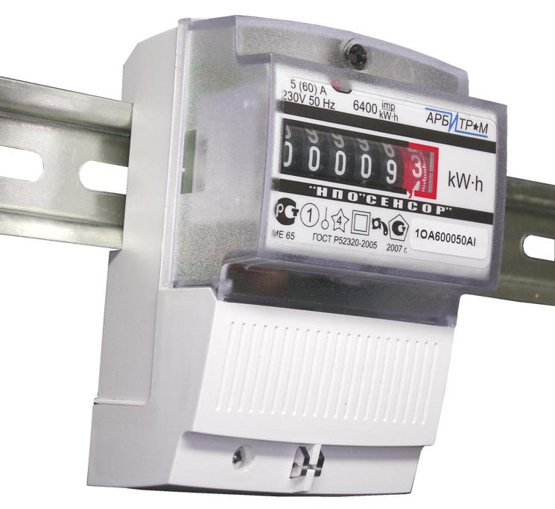
Рис.20. Линии электропередач.

Рис.21. Электрический счётчик в квартире.
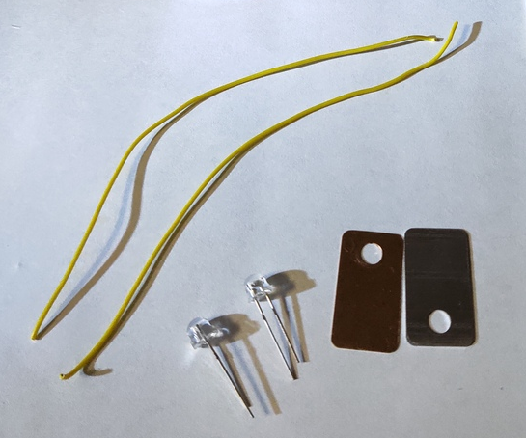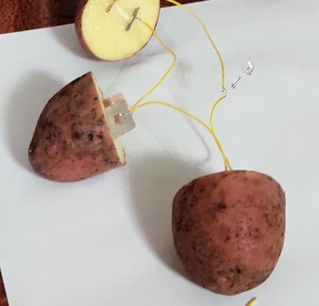
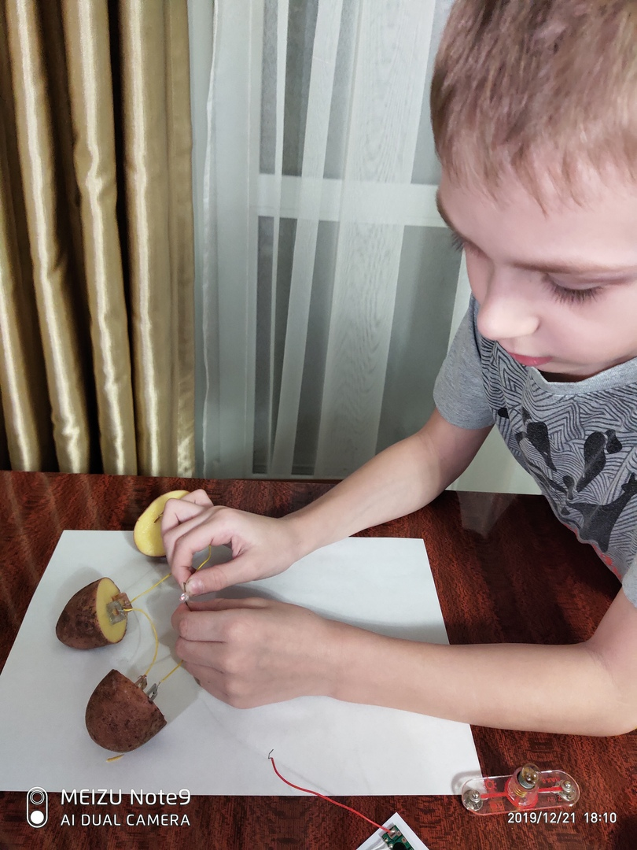
Рис.22. Предметы, необходимые для создания электрической батареи.
Рис.23. Создание электрической цепи.
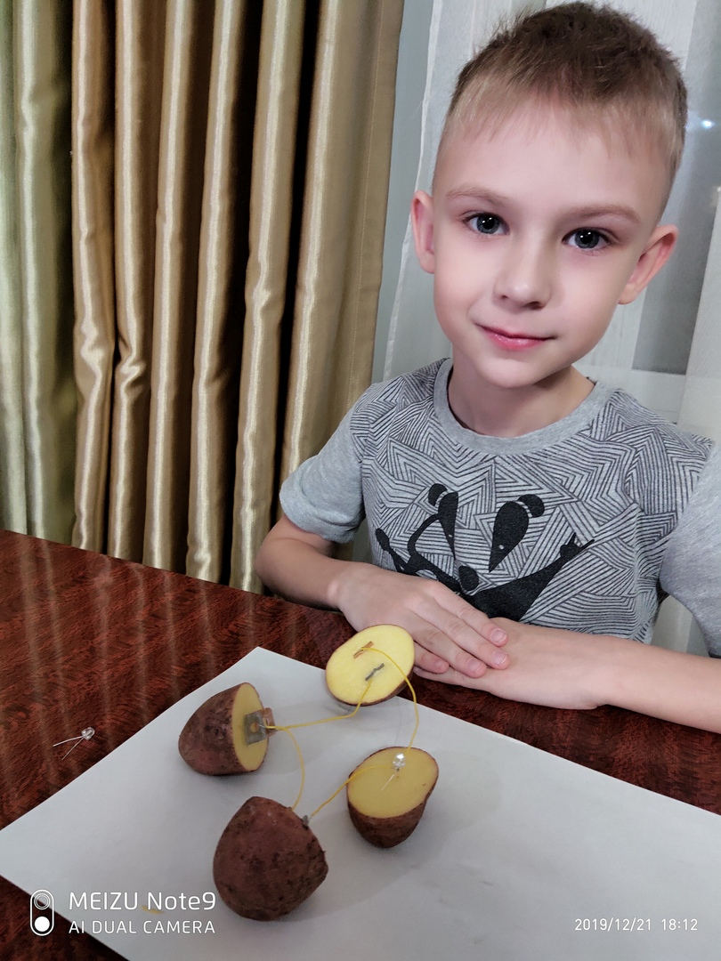
Рис.24. Выработка электричества за счет химической реакции.

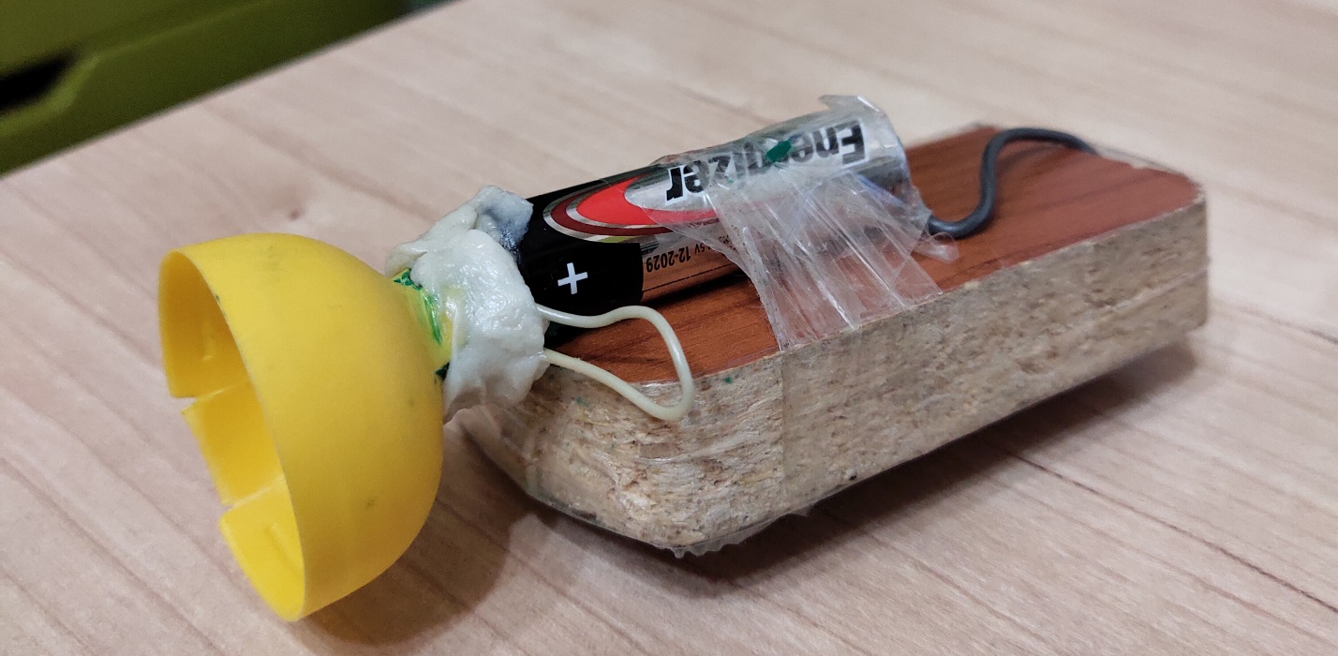
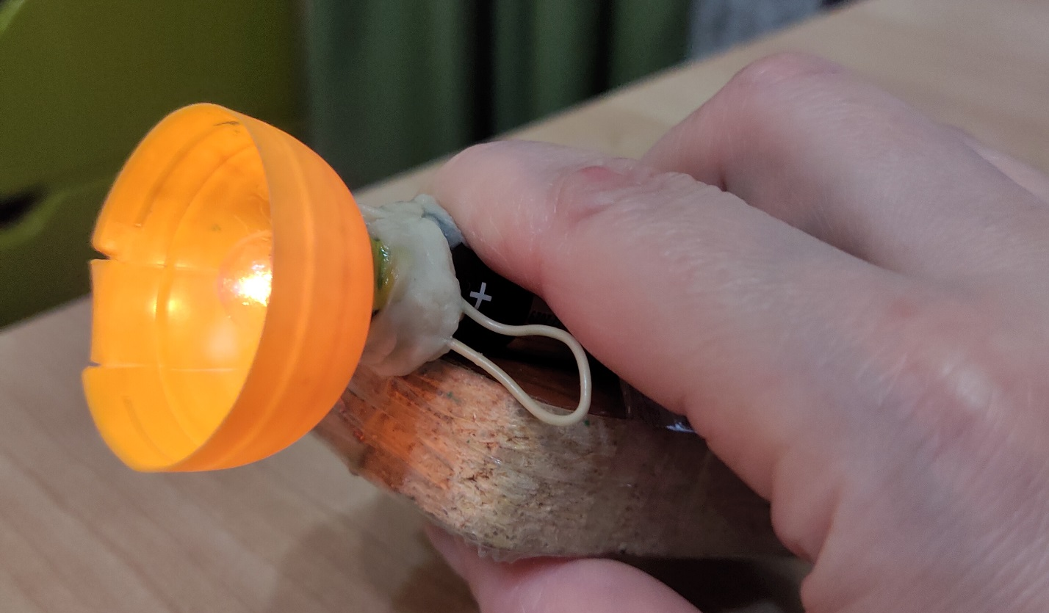
Рис.25, 26. Электрический фонарик.

